- Задачи о потоке минимальной стоимости.
Метод потенциалов

Пример. Рассмотрим сеть 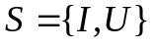, изображенную на Рис.1, где на каждой дуге 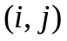 красными цифрами указаны «стоимости» 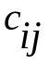. Для этой сети задан начальный допустимый базисный поток 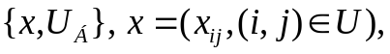 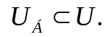 На Рис. 5.1 значения дуговых потоков 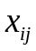 указаны черными цифрами на дугах, дуги множества 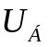 выделены красным цветом.
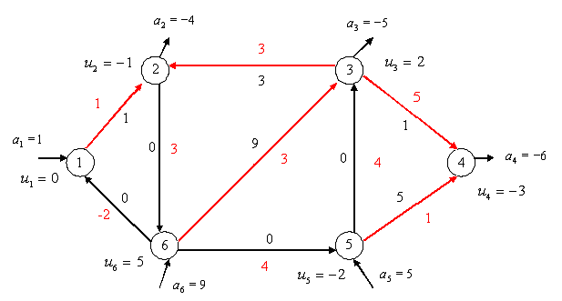

Рис. 5.1.
Итерация 1.
Используя базисное множество дуг , подсчитаем потенциалы 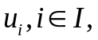 узлов по правилу
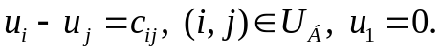
Найденные потенциалы приведены на Рис. 5.1. Зная потенциалы, подсчитаем оценки и проверим выполнение условий
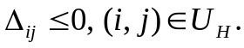 (5.1)
На данной итерации условия (5.1) не выполняются, поскольку для дуги (6,1)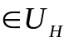 имеем 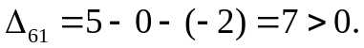
Полагаем 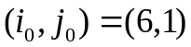. Во множестве дуг 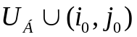 найдем цикл и выделим в этом цикле множество прямых 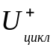и обратных 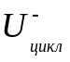. Направление движения по циклу задается дугой . В результате получим
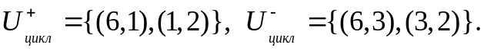
Найдем 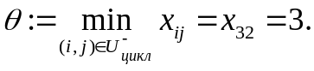 Положим 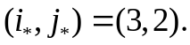
Построим новый поток 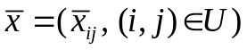 по правилу
Для нового потока построим новое базисное множество дуг по правилу
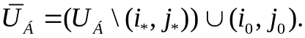
На Рис. 5.2 приведены новые дуговые потоки 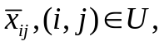 и новое множество базисный дуг 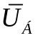.
Переходим к новой итерации, используя новый базисный поток 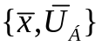 в качестве исходного базисного потока 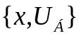.
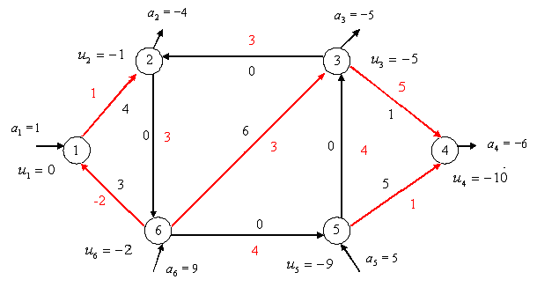
Рис. 5.2.

Итерация 2.
Используя базисное множество дуг , подсчитаем потенциалы узлов по правилу Найденные потенциалы приведены на Рис. 5.2. Зная потенциалы, подсчитаем оценки и проверим выполнение условий (5.1). На данной итерации эти условия не выполняются, поскольку для дуги (6,5) имеем 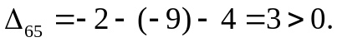 Полагаем 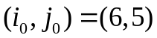.
Во множестве дуг найдем цикл и выделим в этом цикле множество прямых и обратных . Направление движения по циклу задается дугой . В результате получим
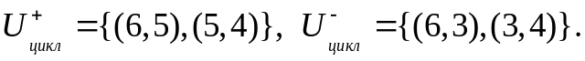
Найдем 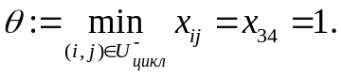 Положим 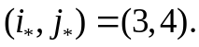
Построим новый поток по правилу
Для нового потока построим новое базисное множество дуг по правилу
На Рис. 5.3 приведены новые дуговые потоки и новое множество базисный дуг .
Переходим к новой итерации, используя новый базисный поток в качестве исходного базисного потока .

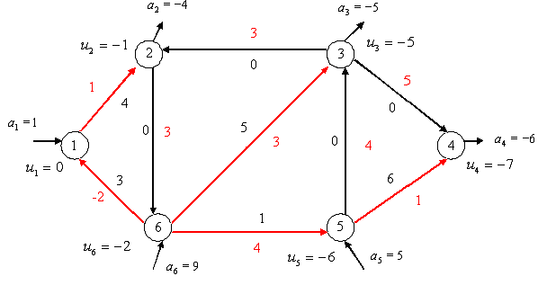
Рис.5.3.

Итерация 3.
Используя текущее базисное множество дуг , подсчитаем потенциалы узлов по правилу
Найденные потенциалы приведены на Рис. 5.3. Зная потенциалы, подсчитаем оценки и проверим выполнение условий (5.1). На данной итерации эти условия выполняются. Следовательно, текущий поток (приведенный на Рис. 5.3) является оптимальным потоком. Задача решена.
Ответ: оптимальный поток

Задачи.
Решить задачи о потоке минимальной стоимости методом потенциалов
Задача 1.
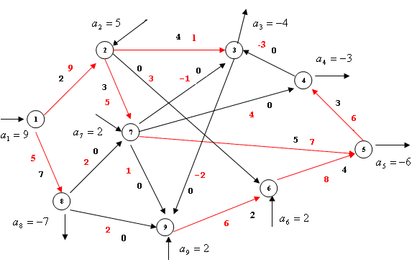
Ответ: оптимальный поток
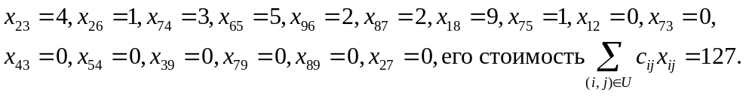
Задача 2.
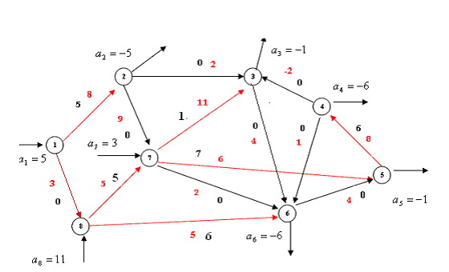

Ответ: оптимальный поток
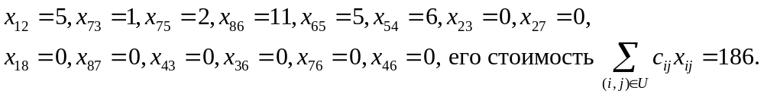
Задача 3.
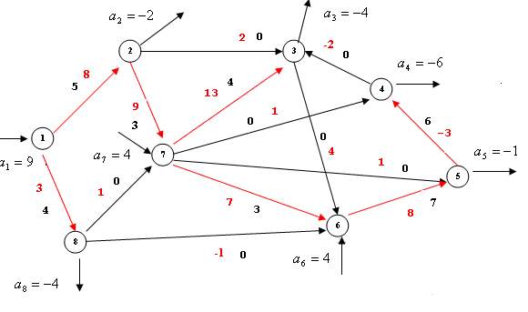
Ответ: оптимальный поток
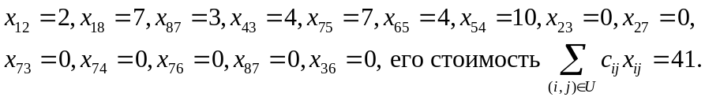
Задача 4.
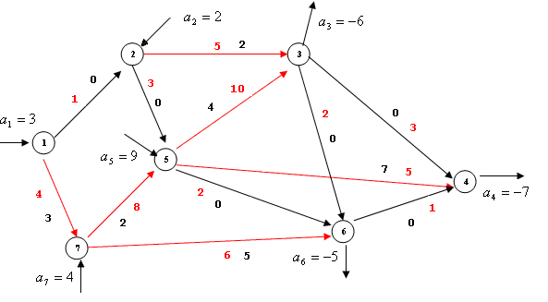
Ответ: оптимальный поток
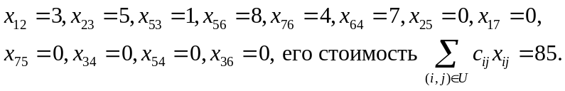
Задача 5.

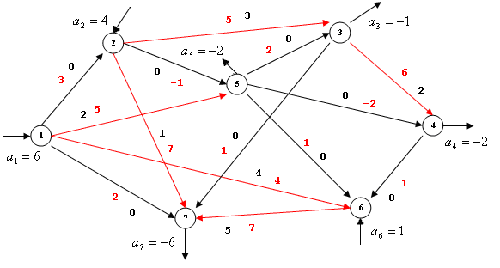
Ответ: оптимальный поток
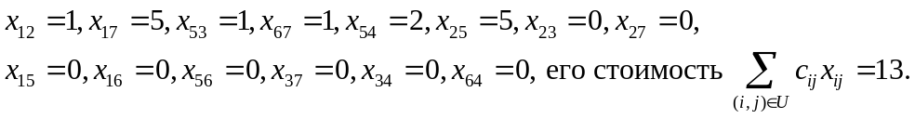
Задача 6.
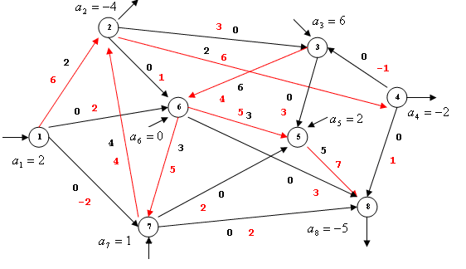
Ответ: оптимальный поток
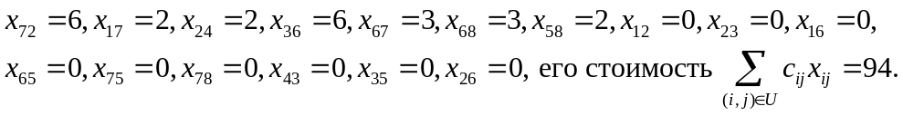
Задача 7.
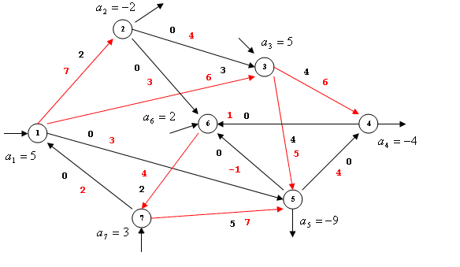
Ответ: оптимальный поток
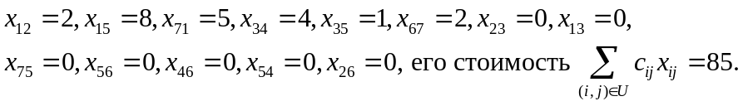
Задача 8.
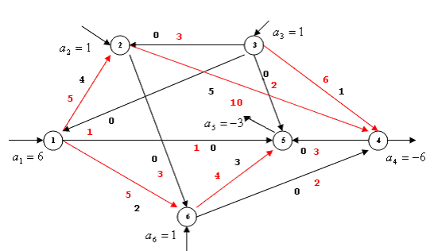

Ответ: оптимальный поток
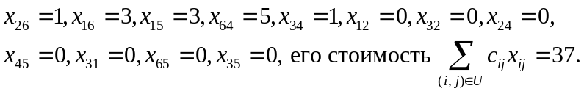

- Задачи о нахождении дерева кратчайших путей
из заданного узла s

Пример. На сети, изображенной на Рис. 6.1, найти кратчайший путь из узла 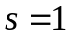 в узел 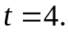 Воспользуемся алгоритмом Дейкстры.
Перед началом работы алгоритма полагаем
Итерация 1. Рассмотрим узлы
Поскольку 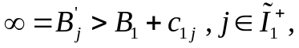 то меняем временные метки узлов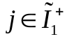:
Временные метки остальных узлов не меняем:
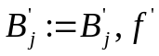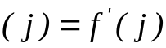, 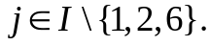
Среди всех узлов 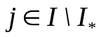 (т.е. узлов с временными метками) находим узел  с минимальной временной меткой:
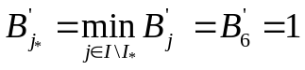.
Полагаем 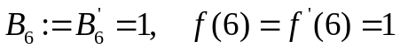, т.е. узлу 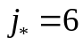 приписываем постоянные метки и относим узел 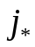 к множеству 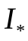, заменяя на 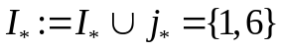. Полагаем 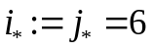 и переходим к следующей итерации.

Итерация 2. Рассмотрим узлы
Поскольку для узлов 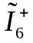 имеем
то меняем временные метки этих узлов:
Временные метки остальных узлов не меняем.
Среди всех узлов (т.е. узлов с временными метками) находим
узел с минимальной временной меткой. Это узел 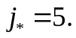 Полагаем
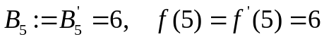,
т.е. узлу 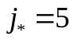 приписываем постоянные метки и относим узел к множеству , заменяя на 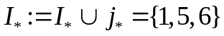. Полагаем 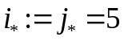 и переходим к следующей итерации.

Итерация 3. Рассмотрим узлы
Поскольку для узлов 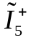 имеем
то меняем временные метки этих узлов:
Временные метки остальных узлов не меняем.
Среди всех узлов (т.е. узлов с временными метками) находим узел с минимальной временной меткой. Теперь это узел 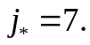 Полагаем 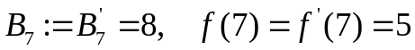, и относим узел 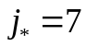 к множеству , заменяя на 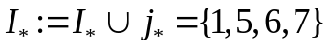. Полагаем 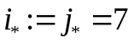 и переходим к следующей итерации.

Итерация 4. Рассмотрим узлы
Поскольку для узлов 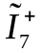 выполняются соотношения
то меняем временные метки этих узлов:
Временные метки остальных узлов не меняем.
Среди всех узлов находим узел с минимальной временной меткой. Теперь это узел 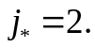 Полагаем
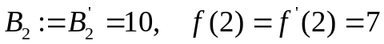,
и относим узел 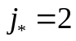 к множеству , заменяя на 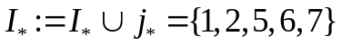. Полагаем 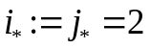 и переходим к следующей итерации.

Итерация 5. Рассмотрим узлы
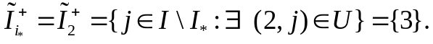
Поскольку для узла 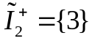 выполняется соотношение
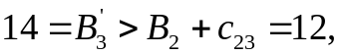
то меняем временную метку этого узла: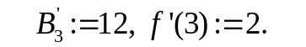Временные метки остальных узлов не меняем.
Среди всех узлов находим узел с минимальной временной меткой. Теперь это узел 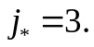 Полагаем
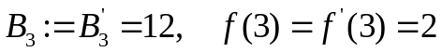,
и относим узел 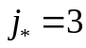 к множеству , заменяя на множество 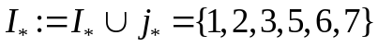. Полагаем 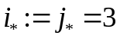 и переходим к следующей итерации.

Итерация 6. Рассмотрим узлы
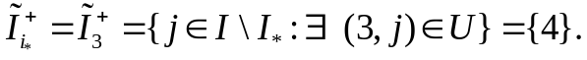
Поскольку для узла 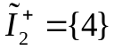 выполняется соотношение
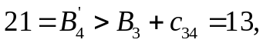
то меняем временную метку этого узла:
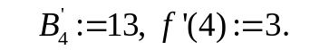
Временные метки остальных узлов не меняем.
Среди всех узлов находим узел с минимальной временной меткой. Теперь это узел 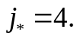 Полагаем
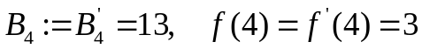,
и относим узел 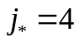 ко множеству , заменяя на 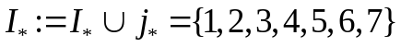. Узел 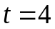является помеченным.
Алгоритм заканчивает свою работу. Длина кратчайшего пути из узла в узел равна 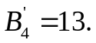 Сам путь восстанавливаем с помощью вторых меток по правилу
(6.1)

Путь из s в t имеет вид:
(6.2)

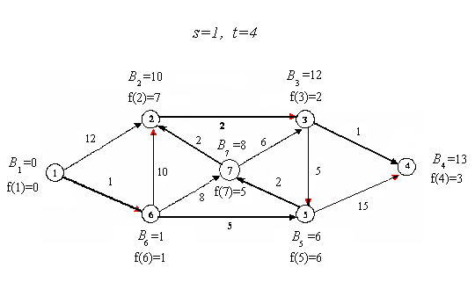
Рис. 6.1.

Задачи.
Решить задачи о нахождении дерева кратчайших путей из узла s = 1.

Задача 1.
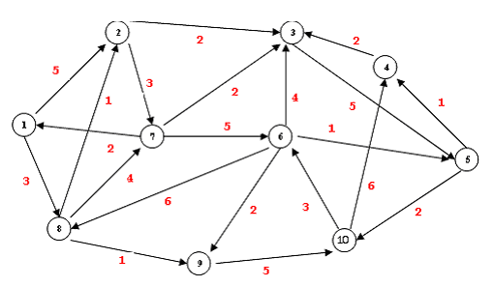
Ответ:
Здесь и далее через 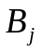 обозначена длина минимального пути из узла в узел 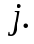

Задача 2.
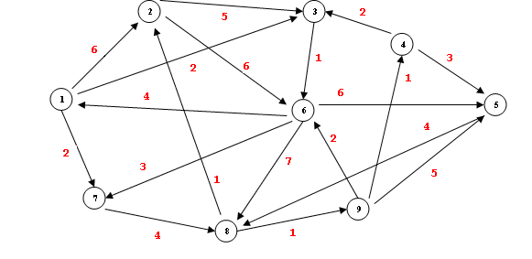

Ответ:
Задача 3.
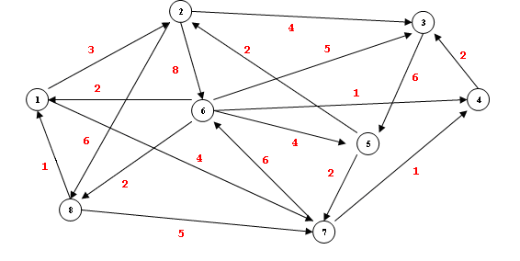

Ответ:

Задача 4.

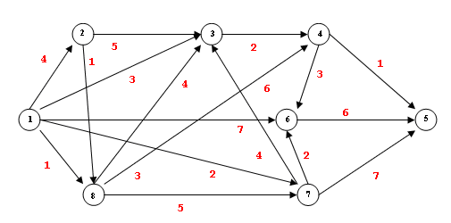

Ответ:

Задача 5.

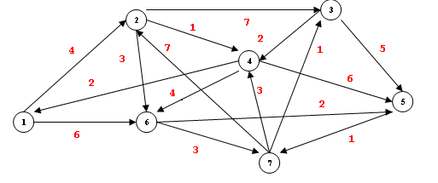

Ответ:

Задача 6.

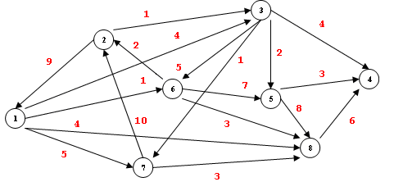

Ответ:

Задача 7.

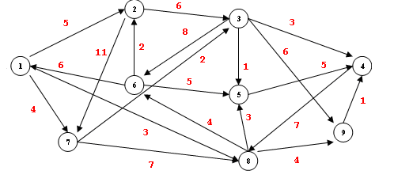

Ответ:

Задача 8.

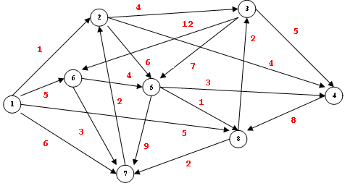

Ответ:

